**横向项目备案流程**

（202502）

一、在科技处网站“文件下载”中下载技术开发\技术服务\技术咨询\技术（许可）\技术转让等合同模板；

二、与企业签订合同，甲乙双方盖章。尽快在江苏省政务服务网进行技术合同认定登记，并完成合同信息的录入，上传双方盖过章的合同原件彩色PDF扫描件（技术许可和转让项目需上传专利扫描件）。录入完毕后，点击“提交”；

三、点击“合同管理”-----“合同登记管理”，会显示红色“已提交，待登记”状态；当合同显示灰色“驳回”状态时，可查看驳回原因，根据驳回原因修改合同信息，重新提交等待登记。当合同通过登记后，会呈现绿色“已登记”状态，即表示完成登记；

四、登记完成后，企业将合同规定的横向经费汇入扬州市职业大学财务账号：

户名：扬州市职业大学

  开户行名称：交通银行扬州分行营业部

  行号：3013 1200 6706

  账号：3950 6840 0018 0100 17512

五、在云杰财务管理系统进行项目立项登记、到账认领、开票等工作；

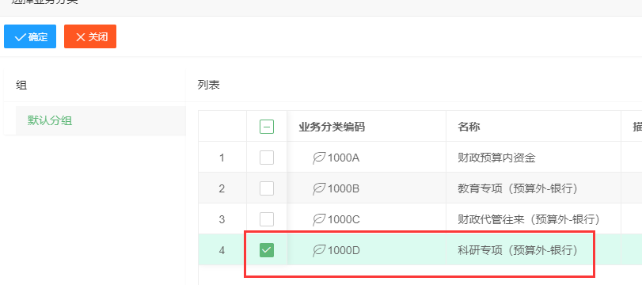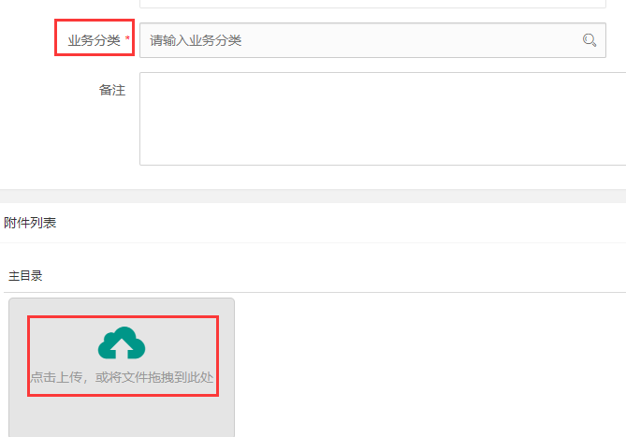**注意：财务系统业务分类需选择：1000D 科研专项（预算外-银行）**

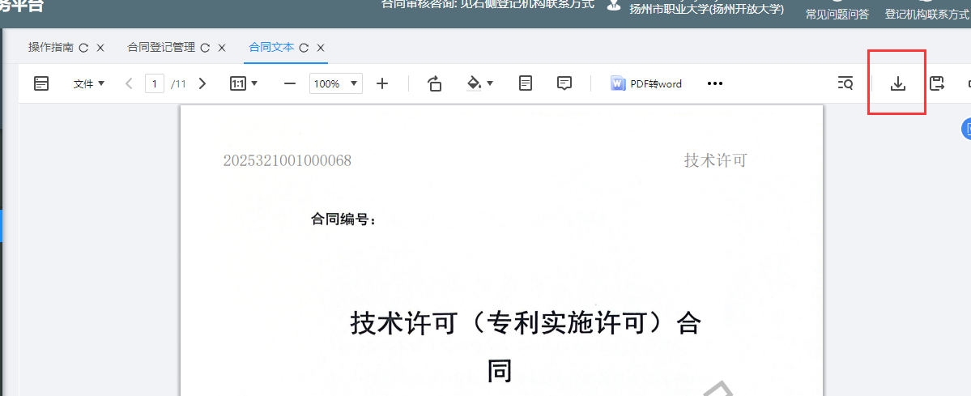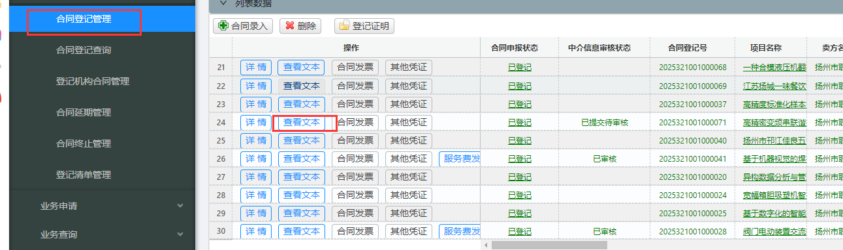**附件需在政务网点击已登记“查看文本”，下载左上角有项目编号的PDF文档上传至财务系统附件**

六、将技术合同与发票**纸质材料**和**PDF电子材料**交给**学院横向联络人**备案（无须交至科技产业处）；

七、课题完成后，请至科技产业处完成横向项目结项报告盖章流程（建议准备结项报告**一式两份**），同时将结项报告纸质档原件1份及PDF电子档交给**学院横向联络人**备案（结项报告上应注明该项目为企业产生多少万元的经济效益，产生什么社会效益等内容）。

**联系人：吴亚平 60057**

科技产业处

2025年2月15日